Miércoles
17
de Marzo

Sexto de Primaria
Lengua Materna

De vuelta al cuento y a la obra de teatro

Aprendizaje esperado: Reconoce y reflexiona sobre varias de las características fundamentales de las obras de teatro y de los cuentos.

Énfasis: Reflexiona sobre algunas de las principales particularidades de las obras de teatro y de los cuentos (descripción de personajes, escenarios, diálogos, tiempos verbales, puntuación y organización gráfica).
Identifica las semejanzas y diferencias fundamentales entre las obras de teatro y los cuentos.

¿Qué vamos a aprender?

Aprenderás a reconocer y reflexionar sobre caracteristicas de las obras de teatro y de los cuentos. Identificaras las semejanzas y diferencias fundamentales entre las obras de teatro y los cuentos.

¿Qué hacemos?

Esta sesión te centrarás en reflexionar en algunas de las características esenciales de los cuentos y de las obras de teatro, la dedicarás a repasar y a fortalecer los aprendizajes recientemente construidos a partir del trabajo con la práctica social del lenguaje 8, es decir, la dedicada a los cuentos y su adaptación a obras de teatro.

El propósito de la sesión es hacer un repaso de la adaptación que hiciste del cuento a obra teatral.

Los materiales que requerirás son: Libro de Texto, diccionario, cuaderno, y lápiz o pluma para escribir. Es muy importante que tengas a la mano tu diccionario, recuerda tenerlo durante esta sesión y también al leer o al estudiar otras asignaturas.

Actividad 1

Leerás un cuento más del autor argentino Julio Cortázar, que está dividido en tres partes. Seguro recuerdas algunos de los títulos de este autor, que fueron leídos como “Tía en dificultades”, “El diario a diario”, “Preámbulo a las instrucciones para dar cuerda al reloj” e “Instrucciones para dar cuerda al reloj”.

Lee el fragmento “El amor sagrado y el amor profano” por Tiziano.

El amor sagrado y el amor profano
por
Tiziano

“Esta detestable pintura representa un velorio a orillas del Jordán. Pocas veces la torpeza de un pintor pudo aludir con más abyección a las esperanzas del mundo en un Mesías que brilla por su ausencia; ausente del cuadro que es el mundo, brilla horriblemente en el obsceno bostezo del sarcófago de mármol, mientras el ángel encargado de proclamar la resurrección de su carne patibularia espera inobjetable que se cumplan los signos. No será necesario explicar que el ángel es la figura desnuda, prostituyéndose en su gordura maravillosa, y que se ha disfrazado de Magdalena, irrisión de irrisiones a la hora en que la verdadera Magdalena avanza por el camino (donde en cambio crece la venenosa blasfemia de dos conejos). El niño que mete la mano en el sarcófago es Lutero, o sea, el Diablo. De la figura vestida se ha dicho que representa la Gloria en el momento de anunciar que todas las ambiciones humanas caben en una jofaina; pero está mal pintada y mueve a pensar en un artificio de jazmines o un relámpago de sémola”.

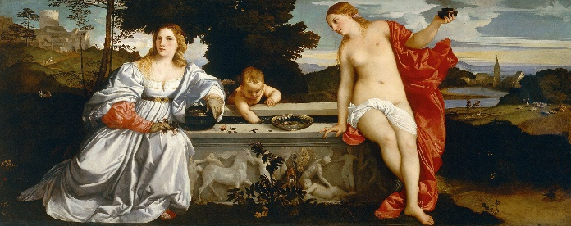
Tiziano. El amor sagrado y el amor profano, (1515-1516)

Ahora lee el fragmento “La dama del unicornio” por Rafael.

La dama del unicornio.
por
Rafael

“Saint-Simon creyó ver en este retrato una confesión herética. El unicornio, el narval, la obscena perla del medallón que pretende ser una pera, y la mirada de Maddalena Strozzi fija terriblemente en un punto donde habría fustigamientos o posturas lascivas: Rafael Sanzio mintió aquí su más terrible verdad. El intenso color verde de la cara del personaje se atribuyó mucho tiempo a la gangrena o al solsticio de primavera. El unicornio, animal fálico, la habría contaminado: en su cuerpo duermen los pecados del mundo. Después se vio que bastaba levantar las falsas capas de pintura puestas por los tres enconados enemigos de Rafael: Carlos Hog, Vincent 7 Grosjean, llamado «Mármol», y Rubens el Viejo. La primera capa era verde, la segunda verde, la tercera blanca. No es difícil atisbar aquí el triple símbolo de la falena letal, que a su cuerpo cadavérico une las alas que la confunden con las hojas de la rosa. Cuántas veces Maddalena Strozzi cortó una rosa blanca y la sintió gemir entre sus dedos, retorcerse y gemir débilmente como una pequeña mandrágora o uno de esos lagartos que cantan como las liras cuando se les muestra un espejo. Y ya era tarde y la falena la habría picado: Rafael lo supo y la sintió morirse. Para pintarla con verdad agregó el unicornio, símbolo de castidad, cordero y narval a la vez, que bebe de la mano de una virgen, pero pintaba a la falena en su imagen, y este unicornio mata a su dueña, penetra en su seno majestuoso con el cuerno labrado de impudicia repite la operación de todos los principios. Lo que esta mujer sostiene en sus manos es la copa misteriosa de la que hemos bebido sin saber, la sed que hemos calmado por otras bocas, el vino rojo y lechoso de donde salen las estrellas, los gusanos y las estaciones ferroviarias”.

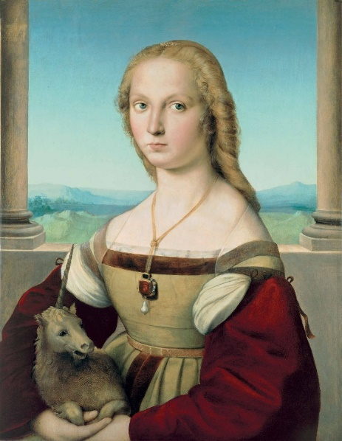
Rafael. La dama del unicornio, (1505-1506).

Continúa con el fragmento “Retrato de Enrique VIII de Inglaterra”, por Holbein.

Retrato de Enrique VIII de Inglaterra.
por
Holbein

“Se ha querido ver en este cuadro una cacería de elefantes, un mapa de Rusia, la constelación de la Lira, el retrato de un papa disfrazado de Enrique VIII, una tormenta en el mar de los Sargazos, o ese pólipo dorado que crece en las latitudes de Java y que bajo la influencia del limón estornuda levemente y sucumbe con un pequeño soplido. Cada una de estas interpretaciones es exacta atendiendo a la configuración general de la pintura, tanto si se la mira en el orden en que está colgada como cabeza abajo o de costado. Las diferencias son reductibles a detalles; queda el centro que es ORO, el número SIETE, la OSTRA observable en las partes sombrero-cordón, con la PERLA-cabeza (centro irradiante de las perlas del traje o país central) y el GRITO general absolutamente verde que brota del conjunto. Hágase la sencilla experiencia de ir a Roma y apoyar la mano sobre el corazón del rey, y se comprenderá la génesis del mar. Menos difícil aún es acercarle una vela encendida a la altura de los ojos; entonces se verá que eso no es una cara y que la luna, enceguecida de simultaneidad, corre por un fondo de ruedecillas y cojinetes transparentes, decapitada en, el recuerdo de las hagiografías. No yerra aquél que ve en esta petrificación tempestuosa un combate de leopardos, pero también hay lentas dagas de marfil, pajes que se consumen de tedio en largas galerías, y un diálogo sinuoso entre la lepra y las alabardas. El reino del hombre es una página de historial, pero él no lo sabe y juega displicente con guantes y cervatillos. Este hombre que te mira vuelve del infierno; aléjate del cuadro y lo verás sonreír poco a poco, porque está hueco, está relleno de aire, atrás lo sostienen unas manos secas, 8 como una figura de barajas cuando se empieza a levantar el castillo y todo tiembla. Y su moraleja es así: «No hay tercera dimensión, la tierra es plana, el hombre repta. ¡Aleluya!» Quizá sea el diablo quien dice estas cosas, y quizá tú las crees porque te las dice un rey.”

Cortázar, Julio. Historias de Cronopios y de Famas. Biblioteca Cortázar.
Séptima reimpresión. Alfaguara: Argentina, 2000, pp. 6-8

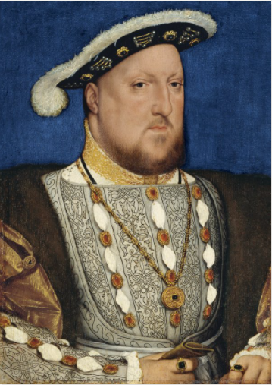
Holbein. Retrato de Enrique VIII de Inglaterra, (1537)

Quizá te llamó la atención que dentro de la lectura de etos fragamentos se encuentren estas pinturas, las cuales existen, fueron pintadas en el siglo XVI por diferentes artistas plásticos y, lo que leíste, es la interpretación que Cortázar, como espectador, hizo de cada uno, expresando, en palabras muy complejas, qué elementos identificó en cada obra y si le gustó o no, y por qué.

Inicia con una pequeña actividad, para realizarla, recuerda lo trabajado en esta práctica social del lenguaje. Observarás dos caracterizaciones, ya sabes que los tipos textuales no tienen definiciones únicas; sin embargo, tras leerlas, será importante que identifiques cuál retrata mejor al cuento, y cuál a la obra de teatro.

Narración breve, oral o escrita.

Narración breve, oral o escrita, en la que se relata una historia de ficción que se enfoca en una anécdota, desarrollada en inicio, desarrollo y cierre e incluye un reducido número de personajes.

Es un texto escrito para su puesta en escena y cuenta con planteamiento, nudo y desenlace. Sus recursos más importantes para hacer avanzar la acción son las acciones y emociones de los personajes, indicadas en acotaciones, y los diálogos.

La primera caracteriza al cuento y, la segunda a la obra de teatro.

Realiza el siguiente ejercicio que consiste en identificar a qué tipo de texto pertenece cada elemento; si es a cuento, diremos “C” si es una obra de teatro, “OT” y si es compartido por ambos “A”.

Actividad 2

Escribe en el paréntesis la letra según corresponda.

( ) Diálogos.
( ) Actos.
( ) Escenas.
( ) Trama.
( ) Planteamiento, nudo y desenlace.
( ) Escenario.
( ) Narración en presente, pasado o futuro.
( ) Personajes

El primer elemento es “Diálogos”

En muchos cuantos hay diálogos, aunque no es una generalidad, pero se puede decir que sí es un elemento de este tipo de texto. En teatro, con toda seguridad hay diálogos, según observaste mientras hacías la adaptación, es uno de los componentes principales de este tipo de texto, así que digo “A” porque tanto los cuentos pueden tener diálogos, como las obras de teatro.

Aunque no es obligatorio que todos los cuentos tengan diálogo, sí pueden recurrir a este recurso, que en teatro es fundamental.

El segundo elemento es: “Actos”.

Son parte de la estructura de una obra de teatro y pueden ser de uno a tres; cuando son más de uno, el cambio de acto se marca con la caída del telón o cuando el escenario se va a oscuros, es decir, se queda sin luz.

El siguiente elemento es “Escenas”.

Las escenas son también parte de la estructura de las obras de teatro y se marcan con la entrada y salida de los personajes.

El siguiente elemento es “Trama”.

Ambos textos tienen trama, pero son elementos con características diferentes. En el teatro la trama, que sucede se realiza en un presente continuo, es lineal; mientras que, en el cuento, la trama son los hechos que, encadenados entre sí, construyen la historia y pueden ser de diferentes tipos: lineal, que muestra los sucesos en orden, de principio a fin; dar saltos en el tiempo, que resultaría complicado realizar, en teatro por los cambios de escena y de personajes, pero la más complicada, sería la paralela; donde los hechos narrados suceden en espacios diferentes a un mismo tiempo.

La respuesta es “C”.

Ahora “Planteamiento, nudo y desenlace”.

En el planteamiento se presenta la situación de la obra de teatro, en el nudo, explota el conflicto y, por último, en el desenlace se resuelve el conflicto, ¿Me apoyan?

Seguramente, trabajar la adaptación, te permitió tener tan claras las partes de la obra de teatro.

El siguiente elemento es “Escenario”.

Es “OT”, porque es el lugar físico donde se lleva a cabo la representación.

Ahora, “Narración en presente, pasado o futuro”.

Es “C”, cuento, porque el teatro, sucede siempre en presente, mientras que el cuento no tiene esa limitante de tiempo.

Ahora, el último: “Personajes”.

Es “A”, porque tanto los cuentos, como las obras de teatro tienen personajes.

Así es, observa cómo quedaron los elementos.

(A) Diálogos.
(OT) Actos.
(OT) Escenas.
(C) Trama.
(OT) Planteamiento, nudo y desenlace.
(OT) Escenario.
(C) Narración en presente, pasado o futuro.
(A) Personajes.

Como ya lo observaste durante el trabajo realizado en la adaptación, existen características que diferencian a ambos tipos de textos y otras que se comparten, lo que hace posible que se puede adaptarlos.

Con base en su experiencia al trabajar esta práctica social del lenguaje, ¿Consideras que cualquier cuento puede ser adaptado a una obra teatral? ¿Por qué?

Sí, porque en todos se cuenta una historia que sucede en determinado tiempo y lugar, y participan uno o más personajes que realizan determinadas acciones, tienen pensamientos o sentimientos que expresan de diferentes maneras como el diálogo, o a través de las descripciones del narrador, por ejemplo. Y todo eso puede transformarse en lugares a retratar en un escenario, en personajes con sus acciones, emociones y voces.

Por todo lo que aquí se dice, la mayoría de textos que son adaptados a obra de teatro, pertenecen al género narrativo, no sólo cuentos, sino también novelas, porque sus características son compatibles.

Actividad 3

Lee los siguientes diálogos con atención y responde cuál pertenece a cada tipo de texto.
1
Marcela: (Preocupada). No sé dónde pueda estar. ¿Será que le pasó algo?

Hilario: (Intentando tranquilizarla) No pienses en eso, ya verás que está bien.
2
—No sé dónde pueda estar —dijo Marcela. ¿Será que le pasó algo?
—No pienses en eso —recomendó Hilario— ya verás que está bien.

El recuadro 1 utiliza acotaciones para describir el estado del personaje y, el recuadro 2, explica entre guiones qué dice cada quien. Así que el primero sería un diálogo de obra de teatro y, el segundo, de cuento.

Por último, un pequeño reto de escritura.

Transformen el cuento de Augusto Monterroso, “El dinosaurio”, en acotación y diálogo de obra teatral.

El dinosaurio.
Cuando despertó, el dinosaurio todavía estaba allí.
Monterroso, Augusto. Obras completas (y otros cuentos). Bolsillo Era: México, 2019, p.71

Acotación: (El Hombre despierta y descubre al Dinosaurio al pie de su cama. Aterrado, se tapa la cabeza con las cobijas).

Acotación

(El Hombre despierta y descubre al Dinosaurio al pie de su cama. Aterrado, se tapa la cabeza con las cobijas).

Diálogo
Hombre: (Aterrado). ¡Ahhhhhh!
Dinosaurio: (Sorprendido). ¿Por qué gritas? ¿Acaso soy tan feo?

Es un buen momento para retomar el cuadro que se hizo durante el desarrollo de la práctica social del lenguaje para adaptar un cuento a obra de teatro, considerando las ideas con respecto a lo que sabías acerca de cada tipo de texto, y también, con base en la lectura y análisis de los textos trabajados.

Este cuadro lo realizaste en la tercera clase del proyecto. Revísalo las veces que lo necesites.

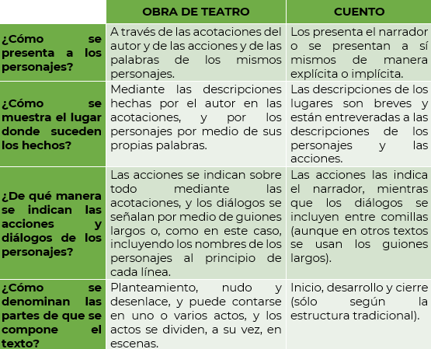

Actividad 4

Ahora, para enriquecer el trabajo, llena la tabla con lo realizado en esta práctica social del lenguaje, respondiendo a cada una de las preguntas que se describen debajo del cuadro.

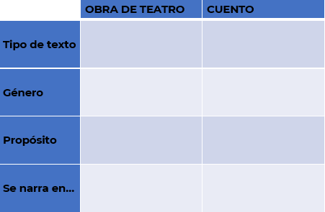

¿Qué tipo de texto son?

Ambos literarios.

¿A qué género pertenecen?
La obra de teatro corresponde al género dramático, y el cuento al narrativo.

¿Cuál es el propósito de cada uno?

De la obra de teatro, contar una historia para ser representada, del cuento, contar una historia para ser leída.

¿En qué tiempo verbal o verbales se narran uno y otro?

La obra de teatro en presente. El cuento puede ser en pasado, presente o futuro.

Así debió quedar tu cuadro, compáralo e identifica lo diferente para que lo corrijas.

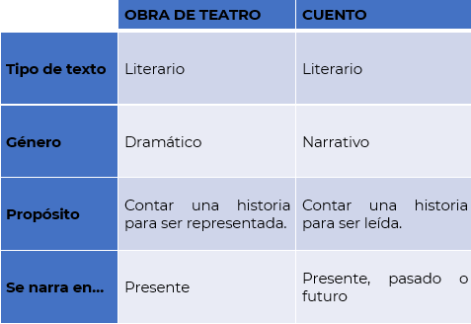

El Reto de Hoy:

Comparte con alguien cercano el repaso que hiciste en esta sesión y explícale las semejanzas y diferencias que encontraste entre el cuento y la obra de teatro.

Si te es posible, consulta otros libros o materiales para saber más. Si tienes la fortuna de hablar una lengua indígena aprovecha también este momento para practicarla y platica con tu familia en tu lengua materna.

¡Buen trabajo!

Gracias por tu esfuerzo.

Para saber más:
Lecturas

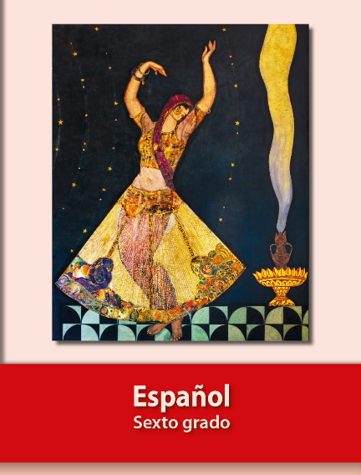
https://libros.conaliteg.gob.mx/20/P6ESA.htm

